Pracovní list: Měření času v průběhu historie

Možná jste někdy zaslechli přirovnání „Šlape jako švýcarské hodinky“, „Je přesný jako švýcarské hodinky“ a podobně. Jak to bylo s hodinkami v minulosti a jaké hodiny používáme k měření času dnes, to se můžete dozvědět z videa a pracovního listu.

Video: Kapesní hodinky
________________________________________________________
- Z písmen ve slovech „KAPESNÍ HODINKY“ slož co nejvíce slov jiných. Každé písmeno můžeš v novém slově použít pouze jednou.
……………………………………………………………………………………………………………………………………………………………………………………………………………………………………………………………………………………………………………………………………………………………………………………………………………………………………………………………………………………………………………………………………………………………………………………………………………………………………………………………………………………………………………………………..

- 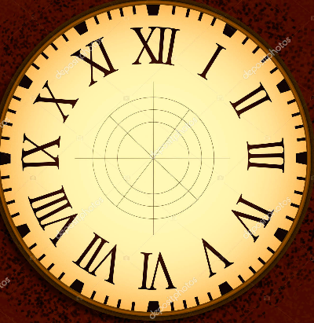Všiml(a) sis, že ve videu se na hodinách objevily různé ciferníky? Na některých byly římské číslice. Spoj ciferníky se správným údajem. Vytvoř nový časový údaj.

tři čtvrtě na dvě
tři hodiny
sedm hodin
půl jedenácté
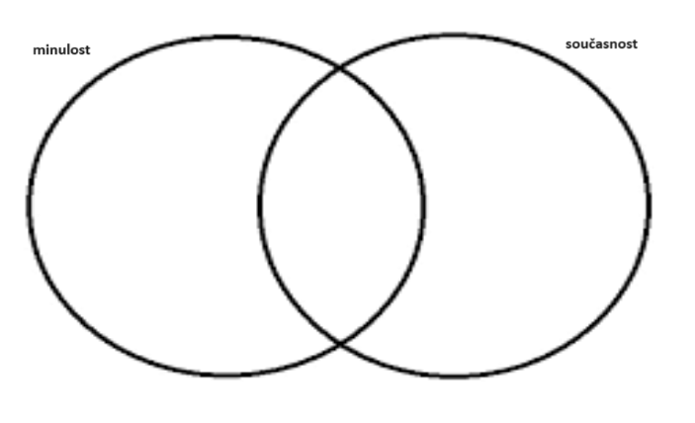3. Pomocí Venova diagramu porovnej hodinky minulé a současné.
4. Dnes si hodinky může koupit každý. Jejich cena je různá. Zvol si částku do své peněženky a zapisuj, které hodinky by sis koupil(a) a kolik peněz ti v peněžence zůstane.
Hodinky č. | Výdaj | Zůstatek

Moje částka je:
1  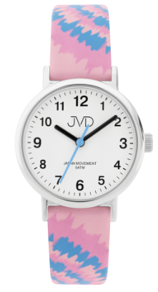 | 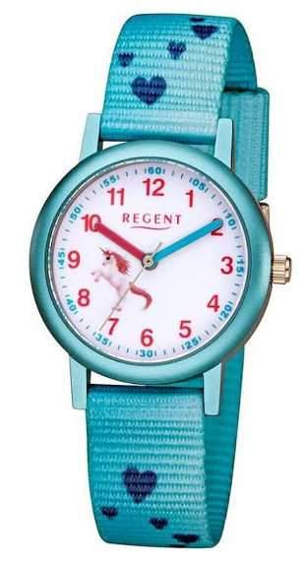2 | 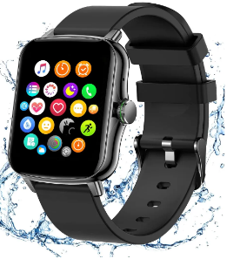3 | 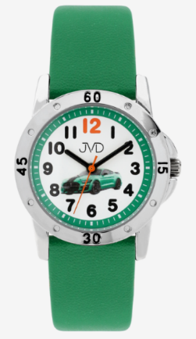4 | 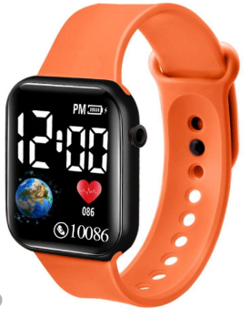5
69 Kč | 98 Kč | 345 Kč | 790 Kč | 260 Kč

V peněžence mi zůstalo ………………………………………… korun.
Nejlevnější hodinky jsou hodinky č. ………………, nejdražší č. ……………… .
Kdybych měl(a) dostatek peněz, koupil(a) bych si hodinky č. ………………….., protože ………………………………………………………………………………… .

Co jsem se touto aktivitou naučil(a):
………………………………………………………………………………………………………………………………………………………………………………………………………………………………………………………………………………………………………………………………………………………………………
Sebehodnocení:
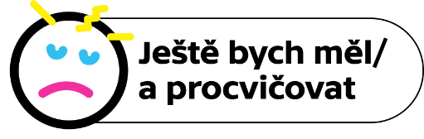
Autor: Jovanka Rybová
Toto dílo je licencováno pod licencí Creative Commons [CC BY-NC 4.0]. Licenční podmínky navštivte na adrese [https://creativecommons.org/choose/?lang=cs].

přílohy

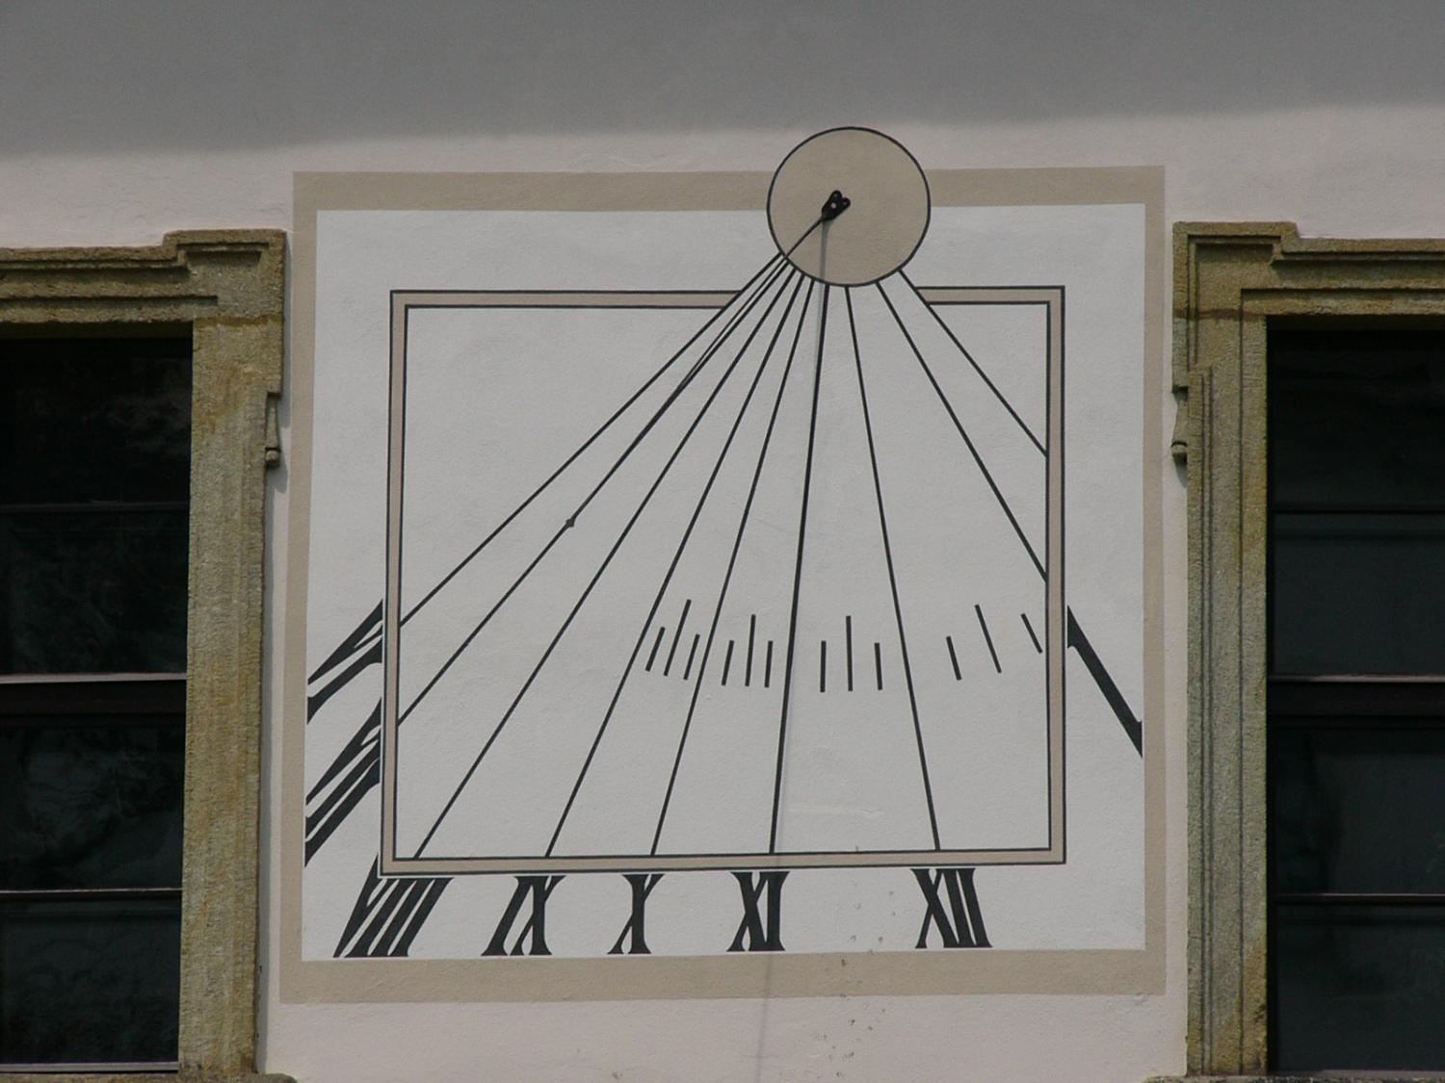

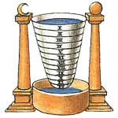

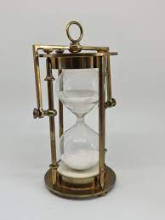
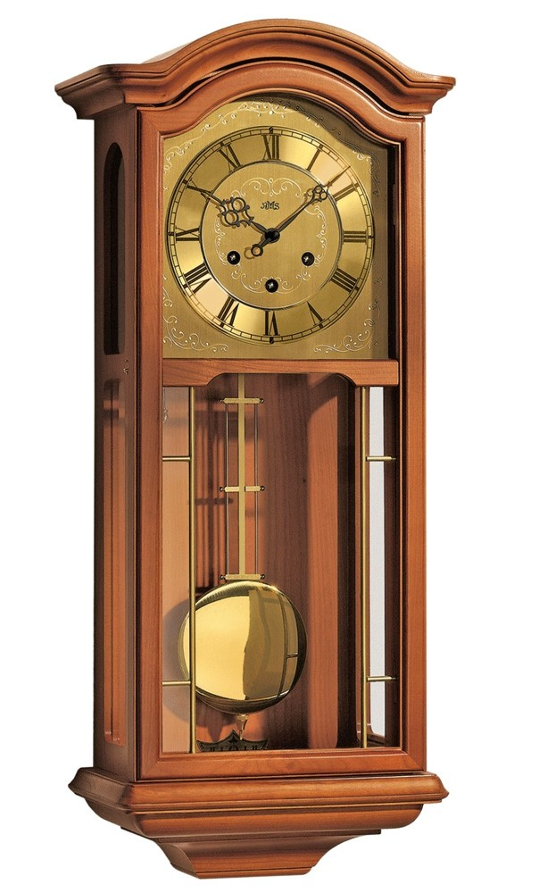

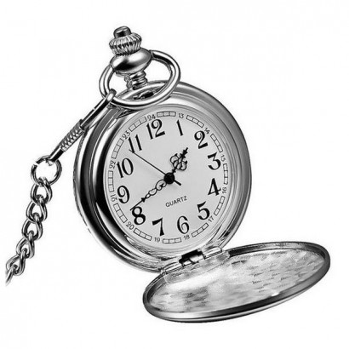

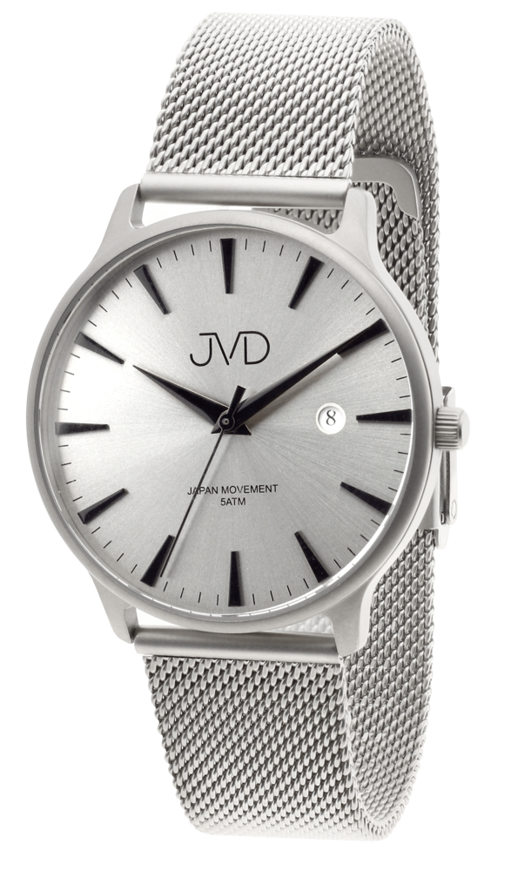

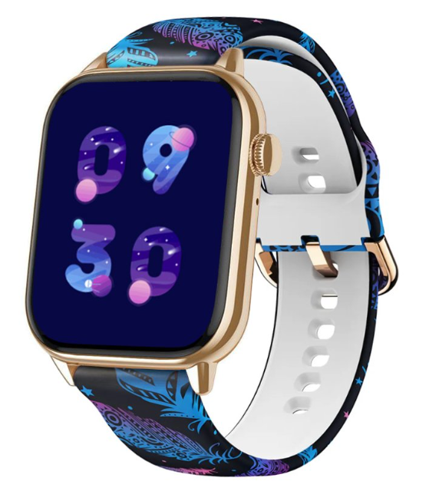
zdroje:
https://depositphotos.com/cz/photo/digtial-vintage-clock-design-roman-numbers-241960666.html
https://www.timefortime.cz/naramkove-hodinky-jvd-j7211-1
https://www.kaufland.cz/product/329966413/
https://www.klenoty-buran.cz/naramkove-hodinky-jvd-j7204-2
https://www.joom.com/cs/products/64c9c8ba72db18014bff7a3d
https://depositphotos.com/cz/vector/retro-analog-clock-face-icon-roman-numbers-isolated-white-background-426588812.html
https://hodinkypolna.webnode.cz/historie-mereni-casu/
https://edu.techmania.cz/cs/encyklopedie/fyzika/mereni/cas/hodiny
https://discountsales.2023factory.ru/category?name=svie%C4%8Dkov%C3%A9%20hodiny
https://aukro.cz/stare-presypaci-hodiny-6990037481
http://www.veznihodiny.cz/orloj2.htm
https://www.hodinarstvi.cz/public/userfiles//produkty2209/13722.jpg
https://www.marre.cz/kapesni-hodinky-oteviraci-cibule-z21718CZ
https://www.evterinka.cz/Panske-ocelove-prehledne-naramkove-hodinky-JVD-J2023-4-d9979.htm
https://www.madvell.cz/chytre-hodinky-madvell-pulsar-s-bluetooth-volanim-a-ekg-pudrova-zlata-s-silikonovym-reminkem-pericka/?gad_source=1&gclid=Cj0KCQiAoKeuBhCoARIsAB4WxtcjYxNxvLJJY4eiaS3FC8ER_qQ6onH4BYj5M1zelvCOPRhfgHL1bKsaAv5ZEALw_wcB

